[**6 Konfigurasi Dasar Mikrotik**](http://www.linuxku.com/2012/09/6-konfigurasi-dasar-mikrotik.html)

[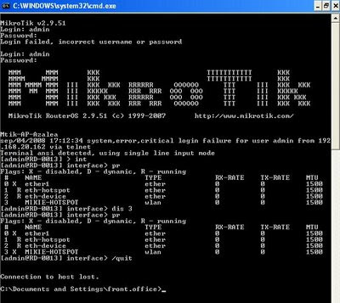](http://2.bp.blogspot.com/-cmDGAnzNyzk/UGgmZG4riRI/AAAAAAAACDQ/mFswMtZSPvs/s1600/mikrotik.jpg)

Sebagai orang yang sudah agak cukup lama bergelut dengan dunia pembelajaran mengenai jaringan, server, maupun router, saya masih terhitung sebagai orang yang sangat awam jika bicara tentang Mikrotik. Lucu sih sebenarnya. Disaat orang-orang yang lain bilang kalau Mikrotik itu jauh lebih mudah dibandingkan Debian atau Linux-Linux yang lain, tapi saya justru kebalikannya -_-.   
Entahlah, mungkin karena saya yang memang jarang mencoba Mikrotik dalam aktifitas praktek saya, atau karena memang Mikrotik yang lebih susah. Tapi memang, saya jauh lebih familiar dengan yang namanya Debian ataupun Ubuntu. Walau begitu, saya tetap berusaha untuk mempelajari Mikrotik, yah minimal sekedar tahu lah. Dan sekarang ini saya lagi sedikit-sedikit mempelajarinya, doakan saya ya biar saya bisa dan bisa sharing-sharing tentang Mikrotik juga disini :D  
  
Nah, pada postingan pertama saya ini, saya ingin membagikan kepada kalian cara mengkonfigurasi Mikrotik setelah selesai Instalasi.  
 **1. Mengkonfigurasi Nama Komputer/Hostname**  
  
Untuk mengganti nama komputer kalian, misalnya kalian ingin menggantinya menjadi router, tinggal mengetikkan perintah berikut :  
  
**system identity set name=router**  
 **2. Memberi Password**  
  
Pada saat instalasi, Mikrotik secara default tidak memiliki password untuk akun Administratornya. Ini sangatlah berbahaya dan sangat dilarang didalam dunia jaringan. Oleh karena itu, kalian harus memberi passwordnya. Caranya adalah dengan mengetikkan perintah berikut ini :  
  
**password**  
  
Setelah itu masukkan password yang baru.  
 **3. Merubah nama interface**  
  
Satu hal yang menarik pada Mikrotik adalah, kita dapat merubah nama interface ethernet sesuka kita. Misalnya interface *ether1* dan *ether2* dapat kita rubah menjadi *Internet* dan *Lokal*. Jauh lebih enak dibaca bukan?  
Cara untuk merubahnya adalah dengan mengeksekusi perintah ini :  
  
**interface**  
  
Setelah itu tentukan interface mana yang ingin kalian rubah. Misalnya disini saya ingin merubah nama dari interface ether1. Ketikkan ini :  
  
**edit ether1 name**  
  
Akan terbuka sebuah file konfigurasi. Ganti **Ether1** menjadi nama interface sesuka kalian. Misalnya disini saya ingin menggantinya menjadi **Internet**. Tekan **CTRL + O** jika sudah.

[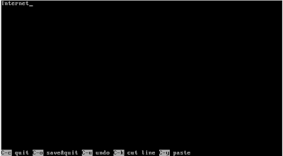](http://3.bp.blogspot.com/-4aYRuqio8CE/UGghoWUTT0I/AAAAAAAACCM/MM8PwRoCd40/s1600/Selection_796.png)

Lakukan hal yang sama pada interface-interface yang lain jika kalian menginginkannya. **Jika sudah, lakukan perintah berikut untuk kembali ke command awal :   
  
..  
  
4. Memberi ip address**  
  
Langkah selanjutnya adalah memberi ip address pada tiap-tiap interface agar dapat terkoneksi ke jaringan. Misalnya disini saya ingin menambahkan ip publik ke interface Internet, Caranya cukup mudah, tinggal ketikkan perintah berikut ini :  
  
**ip address add address=118.96.86.212/29 interface=Internet**  
  
Lakukan hal yang sama pada interface-interface berikutnya. Untuk melihat ip address yang telah kalian tambahkan, kalian dapat mengetikkan perintah berikut :  
  
**ip address print**  
 **5. Memberi Gateway**  
  
Setelah ip address diatur, sekarang kalian harus mengatur gatewaynya agar Mikrotik dapat terhubung ke internet.  
  
**ip route add gateway=118.96.86.209**  
  
**6. Memberi alamat DNS**  
  
Setelah diberi ip address dan diberi Gateway, Mikrotik seharusnya sudah dapat terhubung ke internet. Akan tetapi masih ada satu hal yang perlu dilakukan, yaitu menambahkan alamat DNS, agar si Mikrotik dapat meresolve ip address - ip address menjadi domain. Caranya adalah sebagai berikut :  
  
**ip dns set servers=8.8.8.8,8.8.4.4 allow-remote-requests=yes**  
  
Sampai sini seharusnya Mikrotik sudah terhubung ke Internet dan dapat dikonfigurasi lebih lanjut. Cobalah lakukan perintah ping ke google atau facebook untuk memastikannya.